**LAPORAN PROJEK UTS**

**Algoritma dan Struktur Data**

Disusun untuk Memenuhi Nilai UTS Algoritma dan Struktur Data

Dibimbing oleh Pelsri Ramadar N.S.,M.Kom



Oleh:

**Imtinan Jeny Maulidah Belvariyanto**

**1124102181 – SP2.1**

**PROGRAM STUDI S1 TEKNIK INFORMATIKA**

**SEKOLAH TINGGI ILMU KOMPUTER PGRI BANYUWANGI**

**2025**

**KATA PENGANTAR**

Dengan mengucapkan puji syukur kepada Tuhan Yang Maha Esa, saya panjatkan atas limpahan rahmat dan karunia-Nya, sehingga saya dapat menyelesaikan laporan praktikum Database Non-Relational. Laporan ini merupakan hasil dari kegiatan praktikum yang telah saya laksanakan dalam rangka memenuhi nilai Ujian Tengah Semester.

Dalam laporan ini, saya melakukan praktikum beberapa Query dasar yang digunakan untuk memodifikasi database menggunakan MongoDB. Saya berharap laporan ini dapat memberikan gambaran yang jelas mengenai proses dan hasil praktikum yang telah saya lakukan.

**MODUL PROJEK UTS**

1. **Tujuan Projek**

Mahasiswa dapat memahami dan mengimplementasikan penggunaan Class dan Method/Function dalam proses Stack dan Queue.

1. **Ketentuan Projek**
2. Buatkan algoritma dalam bentuk deskriptif dan flowchart terhadap penjualan di minimarketsecara mendetail
3. Buatkan program dari algoritma yang dituliskan diatas
4. Terdapat setidaknya 1 class
5. Terdapat penggunaan Array (List/Tuple/Collection)
6. Gunakan perulangan dalam proses transaksi
7. Terdapat Queue/Stack dalam program (opsional)
8. **Implementasi Projek**
9. **Algoritma Deskriptif**
10. Mulai program Minimarket Tetangga
11. Inputkan jumlah pelanggan hari ini
12. Inputkan nama pelanggan sesuai jumlah yang ditambahkan
13. Tampilkan menu utama

* **tambah barang**
* **lihat daftar barang**
* **total keseluruhan & selesaikan daftar belanja**

1. Jika memilih **tambah barang**

* Inputkan nama barang
* Inputkan jumlah barang
* Inputkan harga barang

1. Jika memilih **lihat daftar barang**

* Menampilkan daftar barang yang telah ditambahkan
* Menampilkan “belum ada barang yang dimasukkan” jika tidak ada barang yang ditambahkan

1. Jika memilih **total keseluruhan & selesaikan daftar belanja**

* Menampilkan rincian belanja serta jumlah keseluruhan
* Inputkan jumlah uang yang akan dibayarkan
* Menghitung kembalian (jumlah keseluruhan – jumlah uang/bayar)
* Menampilkan kembalian

1. Program selesai
2. **Flowchart**

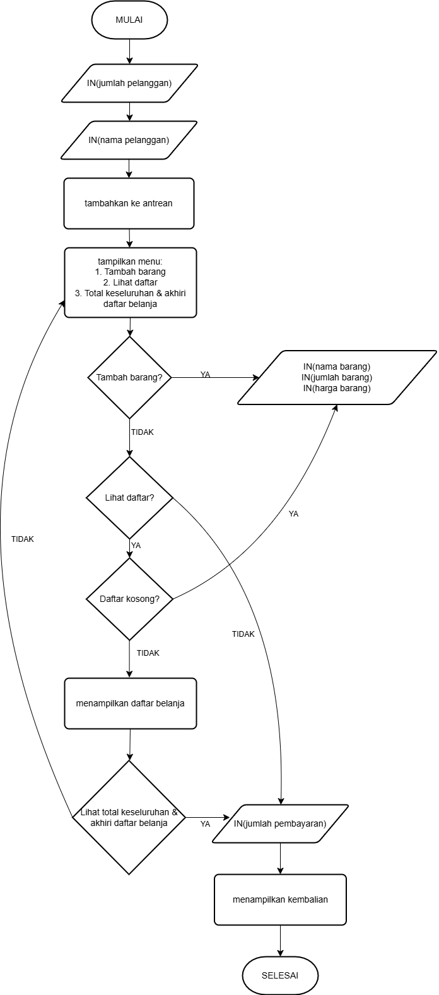

1. **Program penjualan minimarket**

|  |
| --- |
| from collections import deque  class Barang:      def __init__(self, nama, harga, jumlah):          self.nama = nama          self.harga = harga          self.jumlah = jumlah      def total(self):          return self.harga * self.jumlah  def tambah_barang(daftar):      nama = input("Masukkan nama barang (Enter jika tidak ada barang): ")      if nama == '':          return False      try:          jumlah = int(input(f"Jumlah Barang '{nama}': "))          harga = int(input(f"Harga Barang '{nama}': Rp "))          barang = Barang(nama, harga, jumlah)          daftar.append(barang)      except ValueError:          print("Input jumlah dan harga harus angka!!")      return True  def tampilkan_daftar(daftar):      if not daftar:          print("Belum ada barang yang dimasukkan")          return      print("\nDaftar Belanja:")      print(f"{'Nama Barang':<20}{'Jumlah Barang':<20}{'Harga Barang':<20}{'Total':<15}")      print("-" * 50)      for item in daftar:          print(f"{item.nama:<20}{item.jumlah:<20}{item.harga:<20}{item.total():<15}")      print("-" * 50)  def total_belanja(daftar):      return sum(item.total() for item in daftar)  antrian = deque()  jumlah_pelanggan = int(input("Jumlah pelanggan hari ini: "))  for i in range(jumlah_pelanggan):      nama = input(f"Nama pelanggan ke-{i+1}: ")      antrian.append(nama)  while antrian:      pelanggan = antrian.popleft()      print(f"\n=== TRANSAKSI PELANGGAN {pelanggan.upper()} ===")      daftar_belanja = []      while True:          print("\nMenu Minimarket Tetangga:")          print("1. Tambah Barang")          print("2. Lihat Daftar")          print("3. Total Keseluruhan & Akhiri Daftar Belanja")          pilihan = input("Pilih menu (1/2/3): ")          if pilihan == '1':              if not tambah_barang(daftar_belanja):                  print("Tidak ada barang ditambahkan.")          elif pilihan == '2':              tampilkan_daftar(daftar_belanja)          elif pilihan == '3':              tampilkan_daftar(daftar_belanja)              total = total_belanja(daftar_belanja)              print(f"Total belanja: Rp {total:,.0f}")              while True:                  try:                      bayar = int(input("Jumlah bayar: Rp "))                      if bayar < total:                          print("Uang tidak cukup. Masukkan jumlah yang cukup!")                      else:                          kembalian = bayar - total                          print(f"Kembalian: Rp {kembalian:,.0f}")                          print(f"Transaksi {pelanggan} selesai.\n")                          break                  except ValueError:                      print("Masukkan angka yang valid!")              break          else:              print("Pilihan tidak valid, Coba lagi!")  print("Semua pelanggan telah dilayani!!")  print("Terimakasih telah berbelanja di Minimarket Tetangga!!") |

**Output**

|  |
| --- |
| Jumlah pelanggan hari ini: 2  Nama pelanggan ke-1: minji  Nama pelanggan ke-2: hanni  === TRANSAKSI PELANGGAN MINJI ===  Menu Minimarket Tetangga:  1. Tambah Barang  2. Lihat Daftar  3. Total Keseluruhan & Akhiri Daftar Belanja  Pilih menu (1/2/3): 1  Masukkan nama barang (Enter jika tidak ada barang): pop mie  Jumlah Barang 'pop mie': 4  Harga Barang 'pop mie': Rp 6000  Menu Minimarket Tetangga:  1. Tambah Barang  2. Lihat Daftar  3. Total Keseluruhan & Akhiri Daftar Belanja  Pilih menu (1/2/3): 1  Masukkan nama barang (Enter jika tidak ada barang): pop ice  Jumlah Barang 'pop ice': 10  Harga Barang 'pop ice': Rp 5000  Menu Minimarket Tetangga:  1. Tambah Barang  2. Lihat Daftar  3. Total Keseluruhan & Akhiri Daftar Belanja  Pilih menu (1/2/3): 2  Daftar Belanja:  Nama Barang Jumlah Barang Harga Barang Total  --------------------------------------------------  pop mie 4 6000 24000  pop ice 10 5000 50000  --------------------------------------------------  Menu Minimarket Tetangga:  1. Tambah Barang  2. Lihat Daftar  3. Total Keseluruhan & Akhiri Daftar Belanja  Pilih menu (1/2/3): 3  Daftar Belanja:  Nama Barang Jumlah Barang Harga Barang Total  --------------------------------------------------  pop mie 4 6000 24000  pop ice 10 5000 50000  --------------------------------------------------  Total belanja: Rp 74,000  Jumlah bayar: Rp 80000  Kembalian: Rp 6,000  Transaksi minji selesai.  === TRANSAKSI PELANGGAN HANNI ===  Menu Minimarket Tetangga:  1. Tambah Barang  2. Lihat Daftar  3. Total Keseluruhan & Akhiri Daftar Belanja  Pilih menu (1/2/3): 1  Masukkan nama barang (Enter jika tidak ada barang): indomie  Jumlah Barang 'indomie': 6  Harga Barang 'indomie': Rp 4500  Menu Minimarket Tetangga:  1. Tambah Barang  2. Lihat Daftar  3. Total Keseluruhan & Akhiri Daftar Belanja  Pilih menu (1/2/3): 2  Daftar Belanja:  Nama Barang Jumlah Barang Harga Barang Total  --------------------------------------------------  indomie 6 4500 27000  --------------------------------------------------  Menu Minimarket Tetangga:  1. Tambah Barang  2. Lihat Daftar  3. Total Keseluruhan & Akhiri Daftar Belanja  Pilih menu (1/2/3): 3  Daftar Belanja:  Nama Barang Jumlah Barang Harga Barang Total  --------------------------------------------------  indomie 6 4500 27000  --------------------------------------------------  Total belanja: Rp 27,000  Jumlah bayar: Rp 30000  Kembalian: Rp 3,000  Transaksi hanni selesai.  Semua pelanggan telah dilayani!!  Terimakasih telah berbelanja di Minimarket Tetangga!! |